KOPIERVORLAGEN · DOPPELSTUNDE 1 VON 6 · EV. RELIGIONSLEHRE · GYMNASIUM BAYERN · JGST. 9

Wo steckt Kirche im Staat?
Alles, was für diese Doppelstunde gebraucht wird, druckfertig: sieben Projektionsfolien mit fertigen Bildern, vier Expertenblätter mit Infotext und Rechercheauftrag, das Übersichtsraster, der Steckbriefbogen und die vier Eckenschilder. Der Verlauf steht in der Einheit.

FÜR DIE LEHRKRAFT · NICHT KOPIEREN

Kurzüberblick und Auflösung der Bilderfolge
Zeit | Phase | Was passiert | Material
0–10 | Einstieg | Sieben Bilder einzeln, dann alle zusammen. Frage: Was haben sie gemeinsam? | M1
10–20 | Problem | Präambel gegen „Es besteht keine Staatskirche.“ Leitfrage an die Tafel. | M2
20–50 | Erarbeitung | Vier Expertengruppen, Steckbrief auf A3, Recherche mit dem Smartphone. | M3a–d, Steckbrief
50–68 | Austausch | Gruppenpuzzle in Stammgruppen, je 4:30 min pro Thema. | M4
68–83 | Urteil | Vier Ecken zu vier Streitsätzen, Ecke wechseln ist erlaubt. | M5, Schilder
83–90 | Ausblick | Foto von 1933, Cliffhanger, Hausaufgabe. | Bild aus DS 2

Auflösung M1 Erwartete Schülerantworten und der Punkt, auf den es ankommt
Der gemeinsame Nenner: In jedem Bild steckt Kirche — aber in keinem ist eine Kirche zu sehen. Alle sieben zeigen staatliche oder öffentliche Angelegenheiten: Steuer, Schule, Bundeswehr, Sozialwesen, Feiertagsrecht, Amtseid, kommunale Kinderbetreuung.
Die Reihenfolge ist gebaut, nicht zufällig: Sie geht vom Privaten (Lohnzettel, Stundenplan) über das Staatliche im engeren Sinn (Bundeswehr, Feiertagsrecht, Amtseid) bis zum Alltäglichen im Ort (Diakonie, Kindergarten). Wer die Folge einmal durchgelaufen ist, hat die vier Erarbeitungsthemen bereits gesehen — Bild 1 gehört zu Gruppe B, Bild 2 zu Gruppe A, Bild 3 zu Gruppe C, Bild 4 und 7 zu Gruppe D.
Wenn niemand darauf kommt: Nicht auflösen, sondern Bild 6 noch einmal einblenden und fragen, welches Wort dort nicht in ein Gesetz zu passen scheint.
Häufiger Irrtum, der sich lohnt: Viele vermuten bei Bild 3, Militärpfarrer seien Soldaten. Sie sind es nicht — das ist der Aufhänger für Gruppe C und eine gute Stelle, um die Erarbeitung anzukündigen, statt die Antwort zu geben.
VOR DEM AUSDRUCKEN PRÜFEN
Die Faksimiles (Folien 1, 2, 5, 6) sind als Muster gestaltet und ausdrücklich als solche gekennzeichnet — sie bilden keine echten Dokumente ab. Die Kirchensteuerbeträge auf Folie 1 sind ein gerundetes Rechenbeispiel für Bayern (8 % der Lohnsteuer) und dienen der Anschauung, nicht der exakten Berechnung. Die Formulierung auf Folie 5 fasst die Regelung des Bayerischen Feiertagsgesetzes zusammen; wenn Sie den Gesetzeswortlaut zeigen möchten, setzen Sie ihn von gesetze-bayern.de ein.

M1 · PROJEKTION

Sieben Spuren
Jede Folie einzeln etwa zehn Sekunden zeigen, ohne ein Wort dazu. Danach alle sieben nebeneinander. Erst dann die Frage stellen. Die Bilder 3, 4 und 7 sind eingebettet und frei lizenziert — der Nachweis steht am Ende dieses Dokuments und muss bei Weitergabe mitlaufen.
FOLIE 1 / 7
ENTGELTABRECHNUNG · MUSTER · SEPTEMBER
Steuerklasse I · Kirche: ev
Bruttoentgelt | 3.200,00 €
Lohnsteuer | − 430,25 €
Solidaritätszuschlag | − 0,00 €
Kirchensteuer ev. (8 %) | − 34,42 €
Sozialversicherung | − 665,60 €
Auszahlungsbetrag | 2.069,73 €

Was zu sehen ist: Eine Musterabrechnung. Der Staat zieht eine Kirchenabgabe zusammen mit der Steuer ein.
FOLIE 2 / 7
 | Mo | Di | Mi | Do | Fr
1. | D | M | E | Ph | D
2. | M | E | Ge | M | Sp
3. | Ev / K / Eth | Ch | D | E | Ku
4. | Bio | D | Ev / K / Eth | Ge | M
5. | Sp | Geo | M | Inf | E

Was zu sehen ist: Ein Stundenplan der 9. Klasse. Drei Fächer teilen sich dieselbe Stunde — an einer staatlichen Schule.
FOLIE 3 / 7
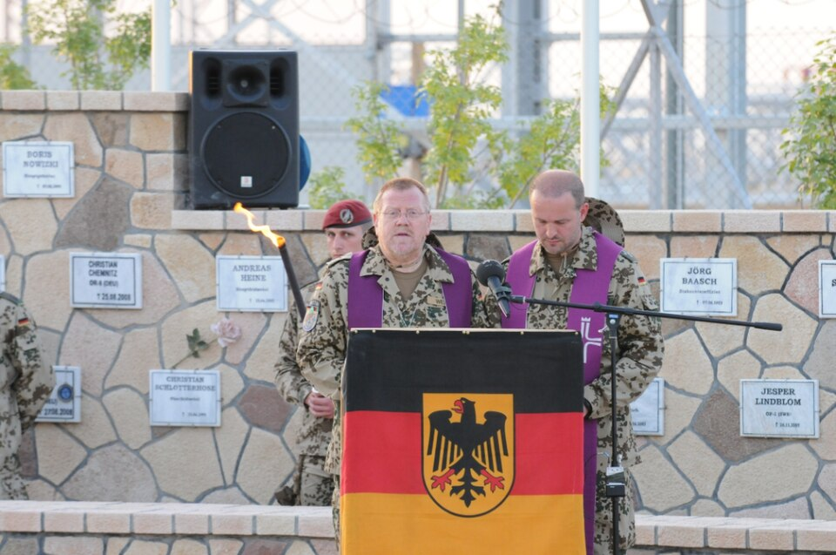
Bildbeschreibung: Zwei Militärgeistliche in Feldanzug mit violetter Stola stehen an einem Rednerpult mit Bundesdienstflagge vor einer Gedenkwand mit Namenstafeln.
Was zu sehen ist: Ein evangelischer und ein katholischer Militärgeistlicher bei einer Gedenkfeier im Auslandseinsatz. Sie tragen die Stola über dem Feldanzug — und keine Waffe.
FOLIE 4 / 7
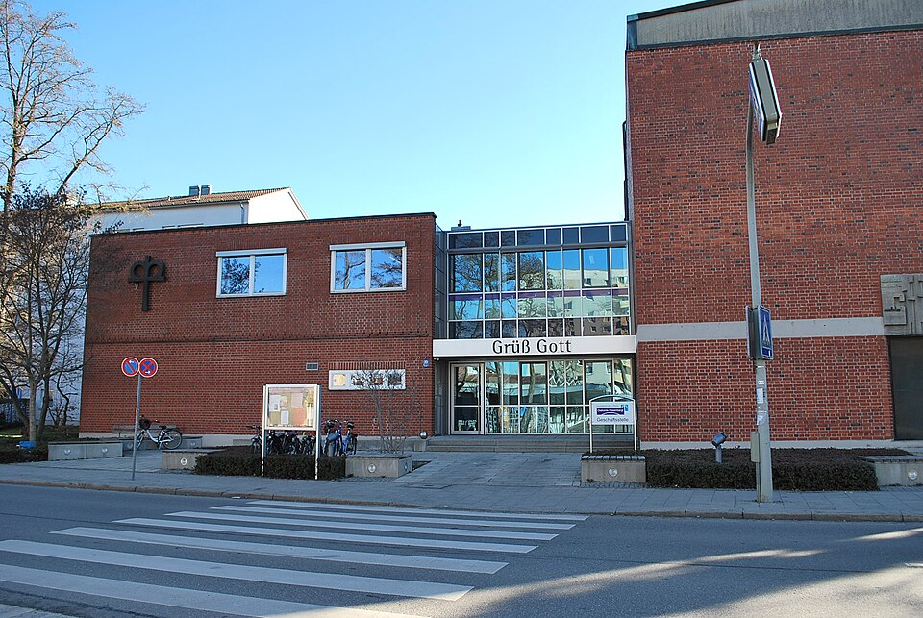
Bildbeschreibung: Backsteingebäude einer Diakonie-Geschäftsstelle in München mit großem Kronenkreuz an der Fassade und dem Schriftzug Grüß Gott über dem Eingang.
Was zu sehen ist: Eine Geschäftsstelle der Diakonie in München. Das Zeichen an der Wand ist das Kronenkreuz — es taucht auf Pflegediensten, Kitas und Krankenhäusern im ganzen Land auf.
FOLIE 5 / 7
An stillen Tagen — dazu gehört in Bayern der Karfreitag ganztägig — sind öffentliche Unterhaltungsveranstaltungen untersagt, sofern sie dem ernsten Charakter dieser Tage widersprechen. Betroffen sind unter anderem Musikdarbietungen in Gaststätten, Tanzveranstaltungen und Sportveranstaltungen.
Zusammenfassung der Regelung des Bayerischen Feiertagsgesetzes · Wortlaut unter gesetze-bayern.de
Was zu sehen ist: Ein staatliches Gesetz, das einen kirchlichen Feiertag schützt — und dabei allen etwas verbietet, auch denen, die nicht in der Kirche sind.
FOLIE 6 / 7
„Ich schwöre, dass ich meine Kraft dem Wohle des deutschen Volkes widmen, seinen Nutzen mehren, Schaden von ihm wenden … werde. So wahr mir Gott helfe.“
Der Eid kann auch ohne religiöse Beteuerung geleistet werden.
Amtseid nach Artikel 56 des Grundgesetzes
Was zu sehen ist: Der Eid, den Bundeskanzler und Bundesminister sprechen. Der letzte Satz steht im Grundgesetz — und darf weggelassen werden.
FOLIE 7 / 7
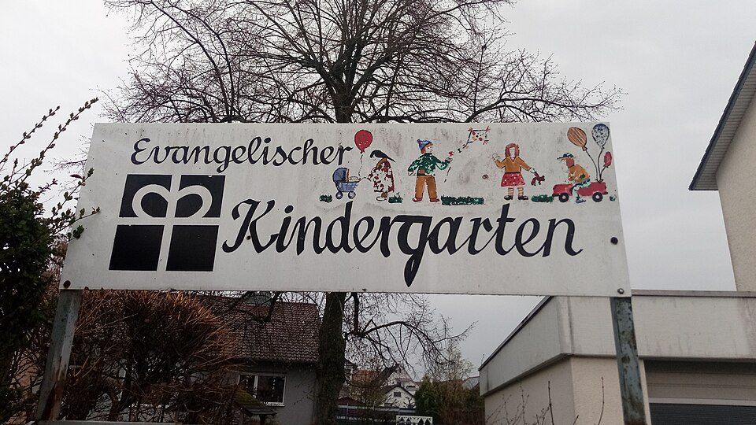
Bildbeschreibung: Handgemaltes Schild mit der Aufschrift Evangelischer Kindergarten, daneben das Kronenkreuz und gemalte Kinderfiguren.
Was zu sehen ist: Ein evangelischer Kindergarten. Träger ist die Kirchengemeinde — bezahlt wird er überwiegend aus öffentlichen Mitteln und Elternbeiträgen.

M2 · PROJEKTION

Zwei Sätze aus derselben Verfassung
„Im Bewußtsein seiner Verantwortung vor Gott und den Menschen … hat sich das Deutsche Volk kraft seiner verfassungsgebenden Gewalt dieses Grundgesetz gegeben.“
Präambel des Grundgesetzes
„Es besteht keine Staatskirche.“
Artikel 137 Absatz 1 der Weimarer Reichsverfassung — nach Artikel 140 GG Bestandteil des Grundgesetzes
Art. 4 GG — Die Freiheit des Glaubens und des Gewissens ist unverletzlich. · Art. 7 Abs. 3 GG — Der Religionsunterricht ist ordentliches Lehrfach.
TAFELANSCHRIFT, BLEIBT DIE GANZE EINHEIT STEHEN
Deutschland hat keine Staatskirche — und trotzdem sind Kirche und Staat überall miteinander verflochten. Wie viel Nähe ist gut? Und wann wird sie gefährlich?

M3A · KOPIERVORLAGE · EIN SATZ PRO GRUPPE
M3a · Expertengruppe A Kirche und Staat · Doppelstunde 1

Religionsunterricht an einer staatlichen Schule
EUER AUFTRAG
- Lest den Infotext und klärt untereinander alle Begriffe, die keiner erklären kann — bevor ihr das Handy anfasst.
- Bearbeitet die beiden Rechercheaufträge. Was ihr aufschreibt, muss auf einer Seite stehen, die ihr nennen könnt.
- Füllt den Steckbrief auf dem A3-Bogen aus. Je Feld höchstens drei Sätze.
- Legt fest, wer den Steckbrief später in 90 Sekunden erklärt, und übt es einmal.

Infotext
Religionsunterricht ist das einzige Schulfach, das im Grundgesetz vorkommt. Artikel 7 Absatz 3 bestimmt: Er ist an öffentlichen Schulen ordentliches Lehrfach — also versetzungsrelevant wie Mathematik — und er wird „in Übereinstimmung mit den Grundsätzen der Religionsgemeinschaften“ erteilt. Das heißt: Über die Inhalte entscheidet nicht allein der Staat, sondern die Kirche redet mit. Wer das Fach unterrichtet, braucht neben dem Staatsexamen eine kirchliche Erlaubnis, die sogenannte Vokation.
Bezahlt werden die Lehrkräfte trotzdem vom Staat, denn sie sind staatliche Lehrerinnen und Lehrer. Der Unterricht ist nach Konfessionen getrennt — deshalb stehen im Stundenplan evangelischer und katholischer Religionsunterricht nebeneinander.
Niemand muss teilnehmen. Über die Abmeldung entscheiden zunächst die Erziehungsberechtigten; ab einem bestimmten Alter darf man selbst entscheiden — das nennt man Religionsmündigkeit. Wer sich abmeldet, bekommt in Bayern nicht frei, sondern besucht das Ersatzfach Ethik.
In einigen Bundesländern gilt etwas anderes. Das Grundgesetz lässt das ausdrücklich zu: Artikel 141 nimmt Länder aus, in denen schon vor 1949 eine andere Regelung bestand — die Vorschrift heißt deshalb „Bremer Klausel“.
RECHERCHEAUFTRAG
1. Ab welchem Alter darf man sich in Bayern selbst vom Religionsunterricht abmelden — ohne die Eltern zu fragen?
2. Sucht zwei Bundesländer, die es anders machen als Bayern, und beschreibt je in einem Satz, wie.
Startet hier: gesetze-im-internet.de → Grundgesetz, Art. 7 · Bayerisches Kultusministerium, Seite „Religionsunterricht“

DENKANSTOSS FÜR DAS STECKBRIEF-FELD „STREITPUNKT“
Stellt euch jemanden vor, der aus der Kirche ausgetreten ist und trotzdem Steuern zahlt. Was stört diese Person daran, dass der Staat Religionsunterricht anbietet — und was könnte sie umgekehrt daran gut finden?

Gruppe: ____________________ Namen: ____________________ Datum: ____________________

M3B · KOPIERVORLAGE · EIN SATZ PRO GRUPPE
M3b · Expertengruppe B Kirche und Staat · Doppelstunde 1

Die Kirchensteuer
EUER AUFTRAG
- Lest den Infotext und klärt untereinander alle Begriffe, die keiner erklären kann — bevor ihr das Handy anfasst.
- Bearbeitet die beiden Rechercheaufträge. Was ihr aufschreibt, muss auf einer Seite stehen, die ihr nennen könnt.
- Füllt den Steckbrief auf dem A3-Bogen aus. Je Feld höchstens drei Sätze.
- Legt fest, wer den Steckbrief später in 90 Sekunden erklärt, und übt es einmal.

Infotext
Die Kirchensteuer ist keine zusätzliche Steuer auf das Einkommen, sondern ein Aufschlag auf die Lohn- und Einkommensteuer. In Bayern und Baden-Württemberg beträgt sie 8 %, in allen anderen Bundesländern 9 %. Wer keine Einkommensteuer zahlt — Schülerinnen, Studenten, viele Rentner —, zahlt auch keine Kirchensteuer.
Eingezogen wird sie nicht von der Kirche, sondern vom Finanzamt, zusammen mit der Lohnsteuer. Der Arbeitgeber sieht auf der Lohnsteuerkarte, ob jemand einer steuererhebenden Religionsgemeinschaft angehört. Für diese Arbeit behält der Staat einen Anteil des Aufkommens als Verwaltungskosten ein. Rechtliche Grundlage ist Artikel 137 Absatz 6 der Weimarer Reichsverfassung, der über Art. 140 GG weiter gilt: Religionsgemeinschaften, die Körperschaften des öffentlichen Rechts sind, dürfen Steuern erheben.
Verwendet wird das Geld vor allem für Personal — Pfarrerinnen, Kirchenmusiker, Erzieherinnen —, für Gebäude, für Kindergärten, Beratungsstellen und Jugendarbeit. Wer nicht mehr zahlen will, muss aus der Kirche austreten; das geschieht in Bayern beim Standesamt und kostet eine Gebühr. Mit dem Austritt entfallen auch kirchliche Rechte, etwa das Patenamt oder die kirchliche Trauung.
RECHERCHEAUFTRAG
1. Wie viel Kirchensteuer zahlt eine alleinstehende Person mit 3.000 € brutto im Monat ungefähr? Nutzt einen Kirchensteuerrechner und schreibt auf, welche Angaben ihr eingeben musstet.
2. Sucht ein Land in Europa, das seine Kirchen völlig anders finanziert, und erklärt das System in zwei Sätzen.
Startet hier: ekd.de → Themen → Kirchensteuer · Kirchensteuerrechner einer Landeskirche

DENKANSTOSS FÜR DAS STECKBRIEF-FELD „STREITPUNKT“
Das häufigste Gegenargument lautet: Warum soll ein staatliches Finanzamt für einen privaten Verein Beiträge eintreiben? Sucht ein Argument, mit dem die Kirchen darauf antworten.

Gruppe: ____________________ Namen: ____________________ Datum: ____________________

M3C · KOPIERVORLAGE · EIN SATZ PRO GRUPPE
M3c · Expertengruppe C Kirche und Staat · Doppelstunde 1

Militärseelsorge und Notfallseelsorge
EUER AUFTRAG
- Lest den Infotext und klärt untereinander alle Begriffe, die keiner erklären kann — bevor ihr das Handy anfasst.
- Bearbeitet die beiden Rechercheaufträge. Was ihr aufschreibt, muss auf einer Seite stehen, die ihr nennen könnt.
- Füllt den Steckbrief auf dem A3-Bogen aus. Je Feld höchstens drei Sätze.
- Legt fest, wer den Steckbrief später in 90 Sekunden erklärt, und übt es einmal.

Infotext
Soldatinnen und Soldaten der Bundeswehr haben ein Recht auf seelsorgerliche Begleitung — auch im Auslandseinsatz. Grundlage dafür ist auf evangelischer Seite der Militärseelsorgevertrag von 1957, ein Vertrag zwischen der Bundesrepublik und der EKD.
Militärgeistliche sind keine Soldaten. Sie haben keinen Dienstgrad, tragen keine Waffe und unterstehen nicht der militärischen Befehlskette, sondern ihrer Kirche. Ihr Dienstherr ist der Staat, ihre Beauftragung kommt von der Kirche. Wichtig ist vor allem eines: Sie unterliegen dem Seelsorgegeheimnis. Was ein Soldat einem Militärpfarrer erzählt, erfährt kein Vorgesetzter — auch dann nicht, wenn es um Zweifel am Einsatz geht.
Neben Gottesdiensten und Gesprächen erteilen Militärgeistliche den Lebenskundlichen Unterricht. Er ist für Soldaten Pflicht, ist aber kein Religionsunterricht, sondern ethische Bildung: Gewissen, Verantwortung, Töten und Getötetwerden, Umgang mit Schuld.
Eine verwandte Aufgabe übernehmen die Kirchen im Zivilen: Die Notfallseelsorge wird über die Rettungsleitstelle alarmiert und kommt zu Angehörigen, wenn jemand plötzlich stirbt, sowie zu Einsatzkräften nach belastenden Einsätzen. Getragen wird sie meist von den Kirchen, geleistet überwiegend von ehrenamtlich Ausgebildeten.
RECHERCHEAUFTRAG
1. Wer ruft die Notfallseelsorge — und muss die betroffene Familie dafür bezahlen?
2. Findet ein Argument von Menschen, die die Militärseelsorge kritisch sehen, und gebt es fair wieder — so, dass diese Menschen sagen würden: Ja, so meinen wir das.
Startet hier: eka.de (Evangelische Seelsorge in der Bundeswehr) · Notfallseelsorge-Seite einer Landeskirche oder eines Dekanats

DENKANSTOSS FÜR DAS STECKBRIEF-FELD „STREITPUNKT“
Zwei Sätze stehen gegeneinander: „Wer Menschen in Lebensgefahr schickt, muss ihnen auch Seelsorge ermöglichen.“ Und: „Eine Kirche, die zum Frieden ruft, sollte nicht Teil der Armee sein.“ Was spricht jeweils dafür?

Gruppe: ____________________ Namen: ____________________ Datum: ____________________

M3D · KOPIERVORLAGE · EIN SATZ PRO GRUPPE
M3d · Expertengruppe D Kirche und Staat · Doppelstunde 1

Die Diakonie
EUER AUFTRAG
- Lest den Infotext und klärt untereinander alle Begriffe, die keiner erklären kann — bevor ihr das Handy anfasst.
- Bearbeitet die beiden Rechercheaufträge. Was ihr aufschreibt, muss auf einer Seite stehen, die ihr nennen könnt.
- Füllt den Steckbrief auf dem A3-Bogen aus. Je Feld höchstens drei Sätze.
- Legt fest, wer den Steckbrief später in 90 Sekunden erklärt, und übt es einmal.

Infotext
Die Diakonie ist der soziale Dienst der evangelischen Kirche und zusammen mit der katholischen Caritas einer der beiden größten Arbeitgeber Deutschlands außerhalb der Wirtschaft. Zu ihr gehören Krankenhäuser, Altenheime, Pflegedienste, Kindergärten, Suchtberatung, Bahnhofsmission, Werkstätten für Menschen mit Behinderung. Ihr Zeichen ist das Kronenkreuz.
Bezahlt wird das meiste davon nicht aus Kirchensteuern, sondern aus Kranken- und Pflegekassen, aus Sozialhilfe und kommunalen Zuschüssen — also aus öffentlichem Geld. Der Grund liegt im Subsidiaritätsprinzip: Der Staat übernimmt eine soziale Aufgabe erst dann selbst, wenn kein freier Träger sie leisten kann. Deshalb betreibt in vielen Orten nicht die Stadt den Kindergarten, sondern die Kirchengemeinde — mit städtischem Geld.
Weil die Diakonie kirchlich ist, gilt für ihre Beschäftigten ein besonderes kirchliches Arbeitsrecht. Löhne werden nicht zwischen Gewerkschaft und Arbeitgeber ausgehandelt, sondern in einer paritätisch besetzten Arbeitsrechtlichen Kommission beschlossen. Dieses Verfahren heißt Dritter Weg, und aus ihm folgt eine Besonderheit, über die viel gestritten wird: Streiks sind stark eingeschränkt. Auch die Frage, ob eine Einrichtung von Bewerberinnen und Bewerbern die Kirchenmitgliedschaft verlangen darf, ist immer wieder vor Gerichten gelandet.
RECHERCHEAUFTRAG
1. Wie viele Menschen arbeiten ungefähr bundesweit bei der Diakonie? Notiert die Zahl und das Jahr, aus dem sie stammt.
2. Sucht eine diakonische Einrichtung in eurer Nähe und schreibt auf, was dort angeboten wird.
Startet hier: diakonie.de → Über uns · diakonie-bayern.de

DENKANSTOSS FÜR DAS STECKBRIEF-FELD „STREITPUNKT“
Eine Pflegekraft in einem diakonischen Heim macht dieselbe Arbeit wie ihre Kollegin im städtischen Heim nebenan — hat aber weniger Streikrechte. Wie könnte die Diakonie das begründen, und was würde die Gewerkschaft antworten?

Gruppe: ____________________ Namen: ____________________ Datum: ____________________

STECKBRIEF-VORLAGE · AUF A3 VERGRÖSSERN, VIER STÜCK

Steckbriefbogen für die Expertengruppen
Auf A3 vergrößert reicht der Platz zum Schreiben mit dicken Stiften. Die Reihenfolge der Felder ist die Reihenfolge des Vortrags: Wer den Bogen von oben nach unten liest, hat automatisch die 90-Sekunden-Erklärung.
Unser Thema: ________________________________________________
Was | Worum geht es? Erklärt es so, dass es jemand versteht, der noch nie davon gehört hat.
Woher | Auf welcher Rechtsgrundlage beruht das? Nennt Gesetz, Artikel oder Vertrag.
Wem nützt es | Wer hat konkret etwas davon? Nennt echte Personen, keine Institutionen.
Streitpunkt | Welches Argument bringen Kritiker? Formuliert es so, dass ein Kritiker zustimmen würde.
Belege | Wo habt ihr das gefunden? Zwei Quellen genügen.

M4 · KOPIERVORLAGE · KLASSENSATZ

Übersichtsraster für die Stammgruppen
Wird im Gruppenpuzzle ausgefüllt: In jeder Stammgruppe sitzt genau ein Experte pro Spalte und hat viereinhalb Minuten. Dieses Blatt ist die Grundlage für den Leistungsnachweis am Ende der Einheit — deshalb einkleben lassen.
M4 Kirche und Staat in Deutschland · Übersicht
 | Religionsunterricht | Kirchensteuer | Militär- und Notfallseelsorge | Diakonie
Was
Rechtsgrundlage
Wem nützt es
Streitpunkt

MEINE EIGENE POSITION
Welcher dieser vier Berührungspunkte zwischen Kirche und Staat überzeugt mich am meisten — und welcher am wenigsten? Ein Satz zu jedem.

Name: ____________________ Klasse: ____________________ Datum: ____________________

M5 · PROJEKTION · EINZELN EINBLENDEN

Vier Streitsätze für die Ecken-Methode
Jeden Satz vorlesen und einblenden, dann positionieren lassen. Nach jedem Satz aus zwei verschiedenen Ecken je eine Begründung hören und anschließend fragen: „Wer hat ein Argument gehört, das ihn ins Wanken bringt? Wechseln Sie die Ecke.“
1 „Der Staat soll die Kirchensteuer nicht mehr für die Kirchen einziehen.“
2 „Religionsunterricht gehört nicht an eine staatliche Schule.“
3 „Eine Kirche, die Krankenhäuser betreibt, soll ihren Angestellten dieselben Streikrechte geben wie jeder andere Arbeitgeber.“
4 „Solange die Kirche vom Staat Geld bekommt, sollte sie sich mit Kritik am Staat zurückhalten.“
SATZ 4 NICHT WEGLASSEN
Er ist die verkleinerte Fassung der Frage, die die ganze Einheit trägt, und er kommt in Doppelstunde 6 wörtlich zurück. Die Verteilung im Raum kurz notieren — in DS 6 wird sie mit dem dortigen Ergebnis verglichen.

Bildnachweis und Lizenzen
Die drei Fotos in M1 stammen von Wikimedia Commons und sind frei lizenziert. Die Nennung muss bei jeder Weitergabe mitlaufen — deshalb steht sie hier und nicht nur im Kleingedruckten.
- Folie 3 · Militärgeistliche: „German military Chaplain at ISAF“ von isafmedia, Lizenz CC BY 2.0 — Dateiseite auf Wikimedia Commons (https://commons.wikimedia.org/wiki/File:German_military_Chaplain_at_ISAF.jpg)
- Folie 4 · Diakonie München-Hasenbergl: „Geschäftsstelle Diakonie Hasenbergl“, Lizenz CC BY-SA 4.0, Urheber siehe Dateiseite — Dateiseite auf Wikimedia Commons (https://commons.wikimedia.org/wiki/File:Gesch%C3%A4ftsstelle_Diakonie_Hasenbergl.JPG)
- Folie 7 · Evangelischer Kindergarten: „Evangelischer Kindergarten (Walldürn) 2023 00 Schild“ von Granpar, Lizenz CC BY 3.0 — Dateiseite auf Wikimedia Commons (https://commons.wikimedia.org/wiki/File:Evangelischer_Kindergarten_(Walld%C3%BCrn)_2023_00_Schild.jpg)
Die Folien 1, 2, 5 und 6 sind eigene Gestaltungen für diesen Unterricht. Folie 1 und 2 sind fiktive Muster, Folie 5 gibt die Regelung des Bayerischen Feiertagsgesetzes zusammengefasst wieder, Folie 6 zitiert Artikel 56 des Grundgesetzes.
Fachliche Grundlage: LehrplanPLUS Bayern, Gymnasium 9, Evangelische Religionslehre, Lernbereich 4 (https://www.lehrplanplus.bayern.de/fachlehrplan/gymnasium/9/evangelische-religionslehre). Der Verlauf dieser Doppelstunde mit allen Überleitungen steht in der Einheit (https://claude.ai/code/artifact/1a672f4b-6192-49b1-9f49-ecd758add191#ds1).

ECKENSCHILDER · EINMAL DRUCKEN, LAMINIEREN, GANZE EINHEIT NUTZEN

Vier Schilder für die vier Ecken
Im Ausdruck steht jedes Schild auf einer eigenen Seite. Sie werden in dieser Einheit dreimal gebraucht: in DS 1 bei den Streitsätzen, in DS 4 bei der Skala und in DS 6 bei der Provokationsthese.

ECKE 1
Stimme
voll zu

ECKE 2
Stimme
eher zu

ECKE 3
Stimme
eher nicht zu

ECKE 4
Stimme
nicht zu

